ÇANAKKALE ONSEKİZ MART ÜNİVERSİTESİ
EĞİTİM FAKÜLTESİ
TOPLANTI TABLOSU
Toplantı Adı | 2023-1 Kalite Güvencesi Alt Komisyonu Toplantısı
Toplantı Tarihi / Saati | 28.02.2023 – 11:00
Toplantı Katılımcıları | Eğitim Fakültesi Kalite Güvence Komisyonu Üyeleri
GÜNDEM BAŞLIKLARI
- 2022 Birim Faaliyet Raporu
- Program Özdeğerlendirme Raporları
- 2022 Birim İç Değerlendirme Raporu
- Stratejik Plan İzleme Raporu
- 2022 Bütçe Analizinin hazırlanmasına yönelik planlama
- Web Sayfamızın güncelliğinin kontrolü
- Dilek ve Temenniler

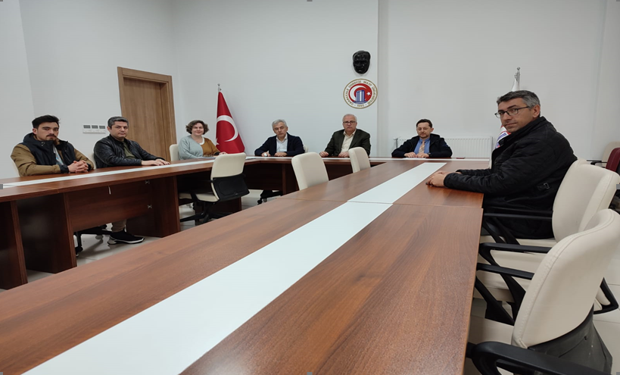

- 2022 Birim Faaliyet Raporu Bölüm Başkanlıklarından ve idari alt birimlerimizden alınan veriler doğrultusunda 23.01.2023 tarihinde Dekanımızın “İç Kontrol Güvence Beyanı” da eklenerek Strateji Geliştirme Daire Başkanlığına gönderilmiş ve Fakültemiz internet sayfasında yayınlandığı, Şubat ayı başında da tüm bölümlerimize yazı ile duyurulduğu bilgisi komisyonumuzda paylaşılmıştır.
- Program Öz değerlendirme raporlarına ilişkin Rekötlüğümüzün 15.01.2022 tarih ve 2300011464 sayılı yazısının, ayrıca 2300010230 sayılı akademik işleyiş birim takviminin ve 2022 yılına iişkin uygulanması istenen anketlerin bölümlerle paylaşıldığı ve ÖDR ler için 31 Marta kadar süre verildiği ve henüz geri bildirim alınmadığı paylaşılmıştır. Bölümlerimizden yazılı olarak yeniden ve mümkünse 31 marttan bir hafta önce raporların tamamlanarak gönderilmesinin talep edilmesi kararlaştırlmıştır.
- 2022 Birim İç değerlendirme raporları için verilen son tarihin 01 Mart olması ve ÖDR lerin Dekanlığa ulaşmadan raporun hazırlanması teknik olarak tartışılmış ancak Kalite Güvence Ofisi Koordinatöründen alınan bilgiler doğrultusunda ÖDR ler beklenmeden hazırlanmasının telkin edildiği dikkate alınarak 03 Mart 2023 Cuma günü “2022 Birim İç Değerlendirme Raporu” nun hazırlanarak son hali verilmek üzere Komisyon içinde oluşturulan alt grubun yeniden toplanılmasına karar verilmiştir.
- 2022 Stratejik Plan İzleme Raporunun Taslağı hazırlanmak üzere iş bölümü yapılmıştır.
- 2022 Bütçe analizine yönelik Faaliyet raporuna yansıtılan bilgilerin şu an için yeteli olduğunda karar verilmiştir.
- Web sayfamızda yayınlanmadığı tespit edilen ekli verilerin ilgili çalışma grupları tarafından Web sorumlusunda aktarılması ve yayımlanmasının sağlanmasına karar verilmiştir.
- 2021 Stratejik Plan İzleme Raporu (Melda Baykurt)
- İyileştirme Kanıtları sekmesi (Hüseyin Ulus)
- Güncelenen PUKÖ Döngüsü (Barış Uslu)
- 2021 KİDR Değerlendirme Raporu ve Yönetici Raporu (Salim Razı)
- Gündemin görüşülmesinin ardından 2023 Yılı Paydaş Toplantılarına ilişkin yapılan görüşmeler neticesinde:
- Mezun Toplantısını koordine etmek üzere Mezun İlişkileri Koordinatörünün görevlendirilmesinin uygun olacağına,
- Mayıs ayında tüm akademik idari personelimizin katılımı ile gerçekleşecek iç paydaş toplantısı planlanmasına, içeriğin ayrıca yeniden görüşülmesine ve hazırlanmasına,
- Dış Paydaş Toplantısına katılacak kurumların ve tarihin ilgili Dekan Yardımcısı tarafından belirlenmesine ve komisyon olarak gerekli katkının sağlanmasına,
- Öğrencilerimiz için iç paydaş toplantısının eğitim öğretim döneminin ilerleyen zamanlarında yeniden değerlendirilmesinin uygun olacağına,
Karar verilmiştir.
- Rektörlük Kalite Güvence Ofisinin 06.01.2023 tarih ve 2300004090 sayılı yazısına istinaden Fakültemiz Kalite Güvence Komisyonuna bağlı olarak oluşturulması istenen “Eğitim Fakültesi Ölçme Değerlendirme Kurulu” nun aşağıda adı geçen kişilerden kurulmasının Dekanlık Makamına önerilmesine karar verilmiştir.
- Doç. Dr. Serdar ARCAGÖK (Başkan)
- Doç. Dr. Sakıp KAHRAMAN (Üye)
- Dr. Öğr. Üyesi Enes YAŞAR

Haber Linki : https://egitim.comu.edu.tr/arsiv/haberler/egitim-fakultesi-kalite-guvence-komisyonu-toplanti-r2003.html

TOPLANTIYA KATILANLAR
S.NO | Unvan | Ad Soyad | İmza
1 | Dekan | Prof. Dr. Salih Zeki GENÇ
2 | Dekan Yardımcısı | Doç. Dr. Salim RAZI
3 | Dekan Yardımcısı | Doç. Dr. Adil ÇORUK
4 | Öğretim Üyesi | Doç. Dr. Tolga ÖZŞEN | Katılmadı
5 | Öğretim Üyesi | Doç. Dr. Barış USLU
6 | Öğretim Üyesi | Doç. Dr. Durmuş ÖZBAŞI
7 | Araştırma Görevlisi | Hüseyin ULUS
8 | Fakülte Sekreteri | Melda BAYKURT
9 | Öğrenci | Sema Nur HADİOĞLU | Katılmadı
10 | Öğrenci | Beyza Hamdiye GÜNER | Katılmadı

